Тема: «Породы древесины, части дерева».

Разгадайте следующие анаграммы: буд, еьл. яньсе, дрек, ансос, (проверь ответ ст.8)
Лесные массивы занимают в нашей стране площадь свыше 700 миллионов гектаров. Несмотря на такие огромные лесные богатства, все должны бережно относиться к лесу, так как он существенно влияет на климат, на растительный и животный мир.

Кроме того, лес имеет большое народнохозяйственное значение. Главный его продукт - древесина – применяется в строительстве, мебельном, спичечном производстве, химической промышленности и др. Лесные богатства в нашей стране охраняются законом.

Давайте сравним свойства древесины и таких материалов, как, например, металл и камень.
 | древесина | металл | камень
Прочность
Обрабатываемость
Внешний вид
Долговечность

Приходим к выводу, что древесина - легкий, прочный, хорошо обрабатываемый режущим инструментом материал, отличается красивым внешним видом.
Одновременно выявляем и его отрицательные качества: легкая воспламеняемость, коробление при высушивании, гнеение.

Какие древесные породы вам известны? На какие виды они подразделяются?

Деревья, имеющие листву, называются лиственными, а имеющие хвою - хвойными. К лиственным породам относятся: береза, осина, дуб, ольха, липа и др.; к хвойным - сосна, ель, кедр, пихта и др.

Из чего же состоит дерево?

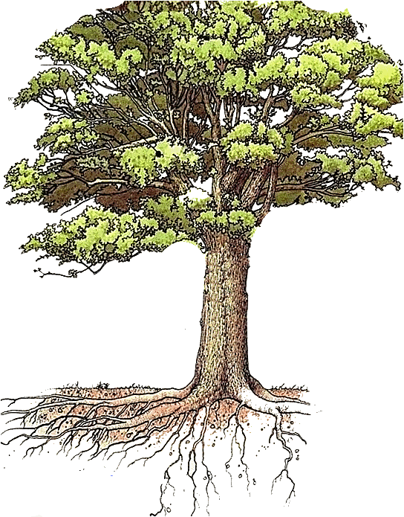
Из корня, ствола, кроны: веток, листьев или хвои. Древесина как природный конструкционный материал получается из стволов деревьев при распиливании их на части.

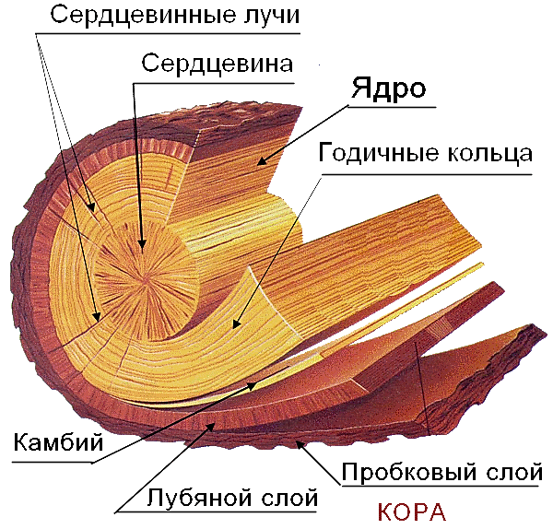
Ствол дерева имеет более толстую часть у основания и более тонкую - вершинную. Поверхность ствола покрыта корой. Кора - "одежда" для дерева, состоит из наружного пробкового слоя и внутреннего - лубяного. Пробковый слой коры является отмершим. Лубяной слой - проводник соков, питающих дерево. Древесина ствола состоит из множества слоев, которые на разрезе видны как годичные кольца.
Что по ним можно узнать?
Можно определить возраст дерева. Рыхлый и мягкий центр дерева – сердцевина. От сердцевины к коре в виде светлых блестящих линий простираются сердцевидные лучи. Они служат для проведения воды, воздуха и питательных веществ внутрь дерева Камбий - тонкий слой живых клеток, расположенный между корой и древесиной. Только в результате деятельности камбия происходит образование новых клеток. "Камбий" - от латинского "обмен" (питательными веществами).
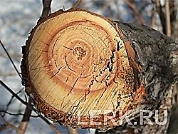 Ядро (древесины) – слой, находящийся в центре ствола дерева и, как правило, отличающийся от основной древесины более темным цветом,

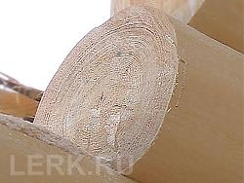 Годичные слои – это естественный годовой прирост древесины, обусловленный работой камбия, образующего древесные клетки и обеспечивающие рост всего дерева. Прирост древесины происходит по всему диаметру,

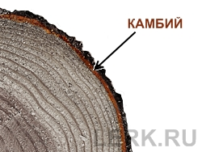 Камбий – слой «живых» клеток, расположенных между корой и древесиной, образующие своим полярным делением все ткани и слои древесины.
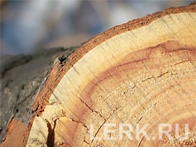 Луб – небольшой слой древесины ствола, ограничиваемый внутренней поверхностью коры, и камбием, Луб служит аккумулятором и проводником питательных веществ.
Для изучения строения древесины различают три основных разреза ствола. Разрез (1), проходящий перпендикулярно сердцевине ствола, называют торцевым. Он перпендикулярен годичным кольцам и волокнам. Разрез (2), проходящий через сердцевину ствола, называют традиальным. Он параллелен годичным слоям и волокнам. Тангенциальный разрез (3) проходит параллельно сердцевине ствола и удален от нее на некоторое расстояние.

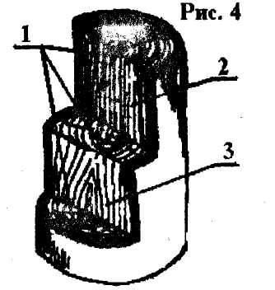

Породы древесины определяют по их следующим характерным признакам: текстуре, запаху, твердости, цвету. Недостатками древесины являются еще и пороки: сучковатость (рис. 5),червоточины (рис 5,6). Они ограничивают использование древесины в промышленном производстве, но могут оказаться ценными при изготовлении декоративных изделий.
Природные пороки древесины.
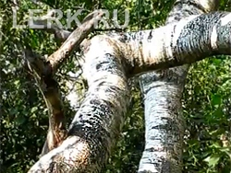

Дерево никак не желает сдавать своих позиций в качестве одного из самых распространенных строительных материалов. Вероятно, причина этого кроется в удачном сочетании факторов:
- С одной стороны, это экологически чистый природный материал, способствующий формированию в помещениях здорового микроклимата;
- С другой стороны, дерево является довольно прочным и долговечным.
Оптимальные качества деревянной постройки будут достижимы при правильном выборе материалов. И это касается не только грамотного подбора породы дерева или метода обработки материала. Важным моментом является умение распознать различные дефекты древесины, которые могут сильно снизить конструкционные свойства материалов из дерева.

Пороки древесины могут формироваться двумя путями:
- В процессе роста дерева (сучки, например);
- В процессе производства, хранения и транспортировки древесных материалов (гниение при хранении в условиях повышенной влажности).
- . В процессе роста дерева (сучки, например);

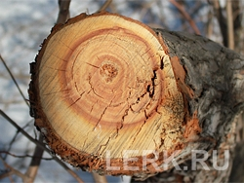
Трещины – повреждения структуры древесины, приводящие к расслоениям. Это один из самых опасных пороков древесины, так как трещины имеют свойство разрастаться, сильно снижая практически все параметры материала: от прочностных, до теплоизоляционных. Кроме того, трещины являются отличным местом для развития различных микроорганизмов.

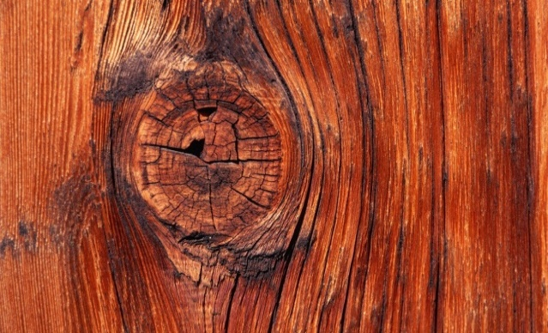
Сучки – представляют собой основания веток, характеризующиеся сильным уплотнением и некоторой инородностью в общей структуре материала. Сучок может затруднить монтажные работы, а так же привести к риску деформации материала, если именно на данный участок придутся высокие нагрузки.
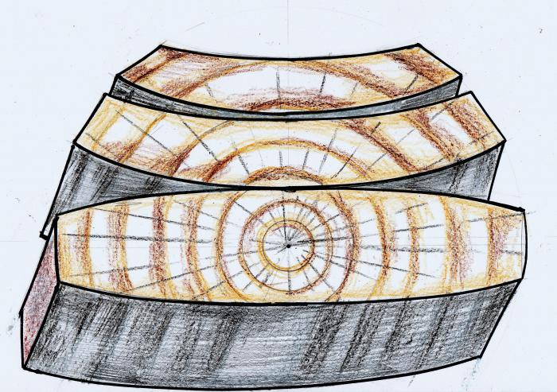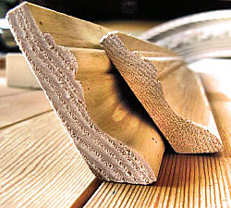
Коробление – расслоение материала, вызванное неравномерной усушкой внутренних и внешних годичных колец. Как правило, свидетельствует о несвоевременной обработке древесины. При грамотном производстве пиломатериалов, встречается не так уж и часто.
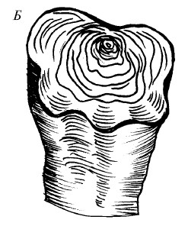 Косослой – изменение направления древесных волокон по сравнению со средним на данном участке (волокна направлены под углом к оси ствола). Данный дефект хорошо заметен только на вертикальном срезе, поэтому при покупке бревен следует быть особенно осторожным. Косослой приводит к сильному снижению прочностных параметров материала, особенно в отношении перпендикулярных нагрузок.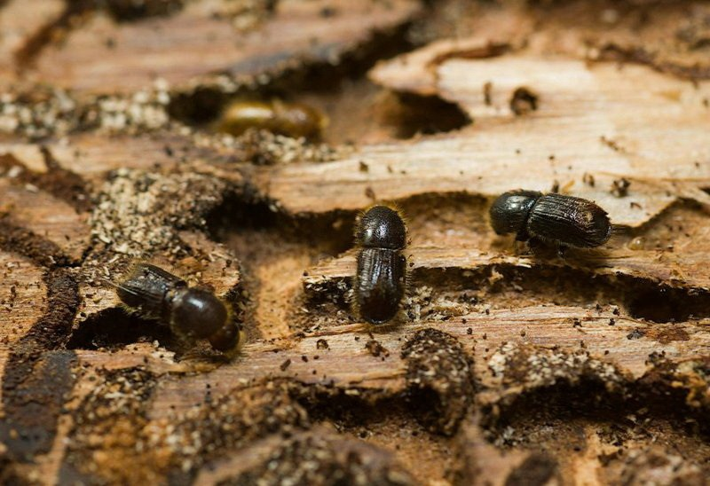 Пороки паразитарного происхождения представляют собой отдельную группу, которая заслуживает тщательного рассмотрения. Наиболее распространенные из них: гниение, грибковый налет, плесень, червоточины. Опасны тем, что могут развиваться уже на готовых конструкциях, а не только на этапе роста или обработки дерева.

